



重職者の手紙｜週刊誌

* 深い泉STORY

ペルーの
おばさん
もし、韓国の土地をまっすぐに掘り下げることができるならば、地球の反対側に出るだろうが、そこは大西洋に面している所がブラジルで、その横の太平洋に面する所がペルーだ。
ヨーロッパの人々が黄金が出てくる土地だと喜んだ所が南米ならば、信仰に従って入った所が北米であった。時間が過ぎたら、資源が多い国であるのに、南米は相変らず貧しくて、北米は裕福になった。韓国の人々が最高のチャンスがある地だと思う所は、南米でなく北米だ。信仰で開拓された国で、私たちは経済の夢を見て、その世界化に適応するために、今、韓国全体に英語の嵐が吹いているこの時に、ペルーから来たおばさんの話しは、真のチャンスとは何か、新しく考えさせてくれる。

十代でペルーで結婚したイルマ・ガルシア（IRMA GARSIA)おばさんは、息子二人と娘一人が産まれたが、25歳くらいで夫が亡くなったということだ。貧しい国で女性一人の体で、幼い子三人を養育することは大変で、厳しい世の荒波を解決するのに、彼女は非常に疲れる、つらい生活を送るしかなかった。結局、生きるために米国に行って、チャンスをつかむことができなくて、韓国にやってきたその女性の生き方は、あまり穏やかなものではなかった。疲れはてた一日一日の生活を見る時、言葉もどもりがちで、する仕事もすばらしいとは言ってもらえない条件を持っている外国人なので、数奇な人生だとしか言えない環境が反復された。地球を半分回って訪ねてきた土地である韓国は、エキゾチックな容貌を持って困難を経験してきたこの女性の夢をかなえさせたのかが気になった。

カトリックの背景で育った女性であったが、韓国に来て南米の労働者を通して、彼女は人生最高の解答を得るようになった。放浪する環境だったので、家族もちりぢりに散らされ、長男は日本に、娘はアメリカのニュージャージーに、末の息子はソウルで彼女と一緒に住んでいる。彼女は、幼い時の苦しみと、自分のからまった人生の問題に対して、教会に通いながらも道を見つけることができなかったので、ただ傷を覆う効果しかなかったのだが、そんな彼女が、ある日、真の福音を聞くようになったのだ。

行いだけの宗教の空しさと良心的な神秘運動のとんでもないことを通じて、真の自由を知らなかったイルマおばさんは、人生が元々は何の問題もなかったが、サタンが介入して苦しみがきて、その解決がキリストであることを知るようになった瞬間、すべての重荷がただ一瞬で消えることを確認したのだ。
夜になれば、赤く光る所々の教会の十字架が理解できるようになり、運命を変えてあげる教会の必要をとても新鮮に感じるようになったし、世界を回って韓国にきて、お金をもうけたのではなく、救いをもらったことがとても感謝だと言った。

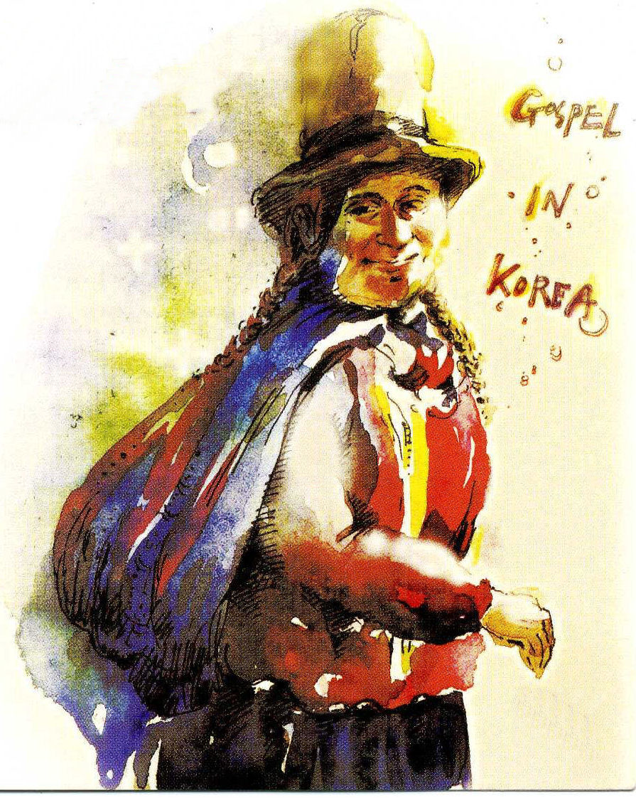
私の生活に必要なことは全世界のどこでもあるが、私の人生より大事なたましいを生かす福音を伝えてくれた韓国は、とても貴重な国であるから、私の国ペルーが母国ならば、
福音をくれた韓国は父国の
ようだと言いながら、
次のように言った。

「この国に暮らして
いる人々は、
どれほど幸せで、
チャンスが多い
ことでしょう」

イラスト_
ユン・スルギ

文_チョン・ヒョングク牧師

02
重職者の手紙 2008年３月２８日 第10号
＊The Leader's Time

80:20そして10:2

「時代を引っ張る2％の創造的なリーダー、地域を生かす霊的な司令官、これが重職者の価値です」

パレートの法則・イタリアの経済学者ビルフレド・パレート(Vilfredo Pareto、1848～1923)は、19世紀の英国の富と所得の影響を研究して、富の不均衡現象を発見したのですが、それが1897年に発表した「80:20の法則」です。驚くことに、どの時代、どの国を分析してみても、このような富の不均衡パターンが同じように存在しているということが事実です。国家の富の80%を20%の人々が持っているのに、その20%の核心人材が80%の仕事をして、20%の顧客が80%の売り上げを上げながら20%の核心製品が80%の収益を持ってくるという理論です。最近のリーダーシップ理論の中で、リーダーは組織内で80%の効果を作り出す創造的な20%を捜し出して、集中投資をしなさいと薦めています。時代と現場を生かす20%の創造的リーダーは誰でしょうか。

10対2(10:2)・2007年に映画界を熱くさせた「300」という映画があります。B.C.480年ペルシャの100万人の大軍とレオニダスが率いるスパルタ300人勇士の、テルモビュライの峡谷でのいのちをかけた戦闘は、それがたとえ霊的な意味では神様を離れた人間の殺人と滅亡する歴史を見せているとしても、300人の勇士をひとりのように動かす司令官(指導者)の存在が、どれくらい重要かをもう一度、発見させます。イスラエルが出エジプトをした後、彼らがカナンに偵察を送ったあと40日、12人の斥候が戻ってきたイスラエル陣営は、猫の子一匹いないほど、息を殺して、斥候の報告に耳を傾けました。「その地の住民は強くて、城壁はかたく、アナクの子孫は巨人のようで、私たちはイナゴのようです。私たちは、そこに入ることはできません」 10人の報告が、イスラエルの民の胸に食い込んで、イスラエルの夜は叫びと号泣の夜に変わってしまいました。この時、いのちをかけた二人の信仰の告白「もし、私たちが主の御心にかなえば、私たちをあの地に導き入れ、それを私たちに下さるだろう。･･･その地の人々を恐れてはならない。彼らは私たちのえじきとなるからだ。彼らの守りは、彼らから取り去られている。しかし主が私たちとともにおられるのだ。彼らを恐れてはならない。」(民14:8～9)という話しが終わらないうちに、すべてのイスラエルの民が、ヨシュアとカレブを石で打ち殺そうとしました。しかし、神様はこの二人に御手をあげてくださって、その信仰のとおり成し遂げてくださいました。彼らの心の中にあったキリストの奥義は、だれが砕くことができるでしょうか! 歩みごとに神様の国を味わっていた彼らに、どんな恐れがあるでしょうか! 神様から受けた力と聖霊充満にだれが勝てるでしょうか! この奥義を分かったペテロ、パウロ、初代教会は、地域を生かす霊的司令官の宝庫でした。24時間祈りのホットライン(Hot line)が通じた人々、24時間のいのちの情念が通じた人々、そのためにいのちもかけることができた使命の人々、この人たちが、この時代に神様が探しておられる2%の創造的リーダーであり、地域の霊的司令官、まさに重職者と伝道者なのです。
文_柳光洙牧師


伝道者の祈り

神様の恵みによってあらかじめ定めて、
救ってくださった神様の子どもであり、
キリストの弟子にならせてくださったことを
感謝します。主の十字架の愛と復活の信仰を
持って、一生、福音のために生きるように
させてください。現場の姿を見て、神様の
心と通じる伝道弟子がならせてくださって、
キリストの証人として現場で福音の光を
放つ最高の祝福のモデルとならせてください。
私の人生が肉的な平安を目的にするのでは
なく、いのちを生かす伝道のための人生に
ならせてくださって、地域を生かす隠された
弟子を探す人生にならせてください。子孫を
生かすとても価値ある人生で、神様に栄光を
帰すことができますように。イエス・キリスト
の御名によってお祈りします。アーメン

03
2008年３月２８日 第10号 重職者の手紙

＊今週の黙想
復活信仰「私を新しくしてくださる
神様の恵み」

「変即生、不変即死」この前、ある官公庁の長官が、おもしろい話をしました。「停泊している船は、安全だが何の存在価値もない。」それとともに言った言葉が「変即生、不変即死」だったが、彼は職員に、変われば生きて、変わらなければ死ぬという姿勢で仕事をしてくれと頼みました。パウロが告白するのに、「私は、すでに得たのでもなく、すでに完全にされているのでもありません。ただ捕えようとして、追求しているのです。そして、それを得るようにとキリスト・イエスが私を捕えてくださったのです･･･ただ、この一事に励んでいます。すなわち、うしろのものを忘れ、ひたむきに前のものに向かって進み、キリスト・イエスにおいて上に召してくださる神の栄冠を得るために、目標を目ざして一心に走っているのです。」(ピリピ3:12～14)
人々が家庭生活、教会生活、社会生活をしながら、なぜ葛藤して争うのでしょうか。一言で話せば、神様の約束は成就するようになっているのに、自分がアップグレードできないからです。パウロは、私が私になったのは、神様の恵みだと告白しながら、内なる人は日々、新しいと言いました。アン・チャンホ先生は、時代を見ながら「真理は必ず従う者がいて、正義は必ず成し遂げられる日がくる･･･私たちの中に良い人物がいないのは、人物になろうと決心してがんばる人がいないからだ。人物がいないと嘆くその人自身が、なぜ人物になる勉強をしないのか」と言いました。
歴史の流れを知っている人、神様のみことばの流れを知っている人、時代ごとに神様の願いを知っている人、その人が、まさに変化の主役で、神様と通じる人です。

通じる人 みことばの証拠を握れば、神様と通じるようになっています。この時代になくなった神様の永遠な契約キリスト(創世記3:15女の子孫、出エジプト3:18犠牲のいけにえ、イザヤ7:14インマヌエル、マタイ16:16イエス・キリスト)、ローマと時代を変化させた初代教会の方法(使徒1:1キリスト体験、使徒1:3神様の国、使徒1:8聖霊充満)、そして、やってくる未来に対する神様の計画(マタイ24:1～25:41、Ⅱテモテ3:1～13、黙示1:1～3)を握れば良いのです。この時、神様は私と特別な裏面契約を結んでくださり、私の生活の中で、今日のみことば、今日の伝道、今日の祈りを味わうようにしてくださいます。

道しるべ それで、みことばの道しるべを知っている人はさまようことがありません。出エジプトの道しるべを分かったモーセ、王になる道しるべを分かったダビデ、ローマ福音化の道しるべを分かったパウロは、どんなことに会っても揺れませんでした。私たちはなぜRUTC時代を開かなければならないのでしょうか。私たち自身の体質をよく分かるから、次の世代を生かさなくては希望があ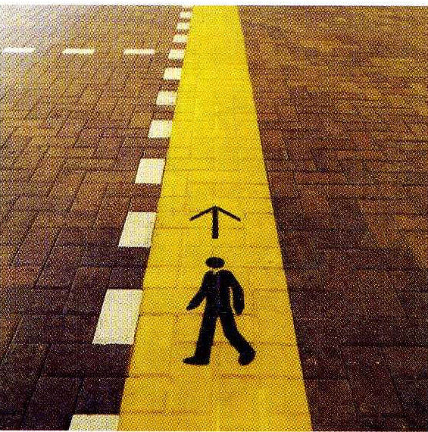
りません。なぜOMC時代を開かなければならないのでしょうか。流れる暗やみの経済と現場の暗やみの文化が分かるためです。なぜ重職者時代を開かなければならないのでしょうか。暗くなった現場を照らす神様の時刻表であるためです。それで、神様はこの時代に私たちにニックネーム(nickname)をくださいました。「小さい者が千、弱い者が強国、最高のレベル、霊的司令官、教会復興のモデル、祝福の始祖、経済の主役、見張り人･･･」

その結果 21世紀最高の課題として、祝福である牧師が回復して、重職者が回復して、レムナント(次世代)が回復して、地域の現場と世界現場を生かして、全てが回復する唯一性の答えを見るようになるのです。
説教_柳光洙牧師、整理_チャ・ドンホ牧師

・産業宣教 重職者が見なければならない証拠は何ですか ・聖日１部 永遠のいのちを持った者と見物した者
(ヘブル11：1－3) (ヨハネ6：60－71)
・伝 道 学 タラッパンについての基本的なこと ・聖日２部 成功の聖書的な方法(使1：1－14)
（使徒1:12-15）
・核心訓練 重職者と伝道者は祝福のモデルです(ローマ16：20－27)

04
重職者の手紙 2008年３月２８日 第10号

* 幸せを求めるあなたに

私の人生のホットライン(Hot Line)

イ・ミョンバク大統領が就任した後、政府は経済活性化のために、24時間大統領と通話することができる実業家ホットラインをつけることにしました。ホットラインは、1963年８月にアメリカのホワイトハウスと旧ソ連のクレムリンの間に、不意の事故と電子上の計算錯誤、通信失敗などにともなう戦争の危険を避けるために、首脳部の間で、直通電話のチャンネルを開けるようにしたのが、はじまりです。今は、全世界が国ごとにホットラインを設置して、まさかの事態が起きた時のチャンネルを開いています。５分後のことすらも見通すことができない私たちの人生に、一番必要なことは、いつでも神様と通じることができるホットラインではないでしょうか。

ホットラインが必要な理由 ひょっとして、次のような人生を生きているのではありませんか。善良で誠実に暮らしているのに、しきりに困難が来ていないですか。他人に話せない幻聴、幻覚、精神問題、うつ病、不眠症、悪夢、金縛り、病名もない病気のために苦しんで、生年月日による運命、運勢に縛られて、未来が不安でありませんか。家庭にいつも問題が多くて、家出したくて、不安でいらだっていて、自殺したい衝動にかられる時が多くありませんか。望んでいないのですが、占いなどの仕事をして苦しめられていないですか。衝動が抑えられず、酒、ギャンブル、淫乱、インターネット、麻薬に陥って、苦しい人生を続けていないですか。お金も多くて、人気も名誉もあるのに、真の幸せがなくてむなしくなっていないですか。家系に受け継がれている災いの前に、いつも押されながら生きていないですか。宗教生活をしながらも、罪悪感と問題の前で挫折して、気をおとしていないですか。

神様のホットライン、それは福音(Good News)!
聖書が話している本来の人間は、神様のかたちに創造されて、神様と交わりながら、この世を征服して治める権威と祝福が与えられていました。魚が水の中に、鳥が空中に、木が地に根をおろしていのちを得ているように、霊的な存在で創造された人間は、神様と共にいる時、いのちと祝福を味わうという善悪を知る木の実の約束を通して、全てのものを保証されていました。しかし、人間は蛇の中に入ったサタンの悪賢い策略にだまされて、神様に聞き従わなくなることによって、神様を離れ、サタンの手に掌握され、罪に堕ちるようになりました。その結果、人間は罪と呪いと死の問題に陥り、世の流れや迷信、占い、偶像に依存するようになってしまいました。たましいが実在することや、天国と地獄という来世を認めないようになり、深刻なむなしさと喪失感に襲われ、快楽と堕落の生活を送るようになりました。時には宗教を通して、時には多くの思想と哲学で、時には善行と救済で、突破口を探してみるのですが、人間の根本問題は決して解決することはできませんでした。むしろ、このような不幸の悪循環を子どもたちに霊的遺産という家系の呪いで残したまま、永遠な地獄の火のさばきの前に立つしかなくなったのです。どうしても、このように生きるしかないのでしょうか。

私のたましいのホットライン 人間が何の希望もなくなった時に、神様は、人間に向けたホットラインを開いてくださいました。神様に会う道である真の預言者として、罪の問題を解決された真の祭司として、サタンの権威をうち破った真の王として、この世にイエス・キリストを送ってくださいました。そして、イエス・キリストを受け入れる者、すなわち、その名を信じる者には神様の子どもになる特権を与えると約束してくださいました。今、この時間、イエス様を受け入れれば、神様はあなたのすべての問題を解決して、永遠にともにおられるでしょう。これがまさに人間にくださった救いの贈り物なのです

「愛の神様、私は罪人です。私のために十字架で
死んで、復活して、罪とサタンの勢力をうち破り、
私の人生の問題を完全に解決されたイエス様を
今、この時間、私のキリストとして、私の主人と
して、私の心の中に受け入れます。私の心の中に
入ってきて、私を永遠に治め、神様の子どもの
祝福を味わいながら生きるようにさせてくださ
い。私を救ってくださったことを感謝して、
イエス・キリストの御名によってお祈りします。
アーメン」

＊相談したい方はこちらに連絡してください。

